**Муниципальное казенное общеобразовательное учреждение**

**«Юрковская средняя общеобразовательная школа»**

**Тарумовского района Республики Дагестан**

**368884, село Юрковка, улица Советская, эл.почта:** [**yu.sosh@yandex.ru**](mailto:yu.sosh@yandex.ru)

**ОТЧЕТ**

**о подготовке и проведении предметной декады**

**по математике, физике и информатике.**

Подготовила руководитель ШМО:

Ибрагимова К.Ш.

В настоящее время, в свете новой концепции математического образования, внедрения в школе ФГОС ООО и НОО перед учителями математики стоит задача не только дать определенную сумму знаний учащимся, но и вооружить их умениями самостоятельно добывать эти знания, воспитать интерес к самостоятельному изучению математики и ее прикладных приложений.

Внеклассная работа по математике является одним из средств выполнения этой задачи. Она способствует повышению уровня математической культуры и развитию познавательных способностей учащихся, расширяет их математический кругозор.

Цели и задачи внеклассных мероприятий существенно отличаются от целей и задач уроков и дополнительных, внеурочных занятий. Внеклассная работа по предмету имеет свое собственное содержание, свою специфику в организации и проведении, свои формы и методы и преследует: пробудить интерес к учебному предмету; выявить одаренных школьников, а также воспитать у слабоуспевающих учеников веру в свои силы, возможности; углубить и расширить знания, полученные на уроках.

От умения учителя правильно организовать внеклассную работу и грамотно выбрать ее форму зависит во многом эффективность учебно-воспитательного процесса.

Материалы для всех этих конкурсов подбирались педагогами и ребятами из интернет – ресурсов, что показало развитие кругозора педагогов и учащихся, их навыки чтения литературы по математике, информатики, физике, на их речь, грамотность, привлечение внимания к этим предметам.

Началась декада 16 ноября 2020 года с торжественной линейки, посвященной открытию декады. На линейке был озвучен план открытых уроков и внеклассных мероприятий, которые пройдут с 17.11. по 25.11 2020года.

17.11.2020г. Прошел конкурс «Супер-счетчик» в 5-х классах. В конкурсе приняли участие два параллельных класса. В итоге победу одержал 5 А класс. Много полезной информации для уроков почерпнули ребята, проходя испытания различными конкурсами этой увлекательной игры.

18.11.2020г. Для учащихся 7-го класса и гостей, состоялась викторина «Физика вокруг нас». Класс разделился на две команды «Яблоко» и «Лампочка». Игра прошла очень интересно. Ребята активно и дружно участвовали в игре.

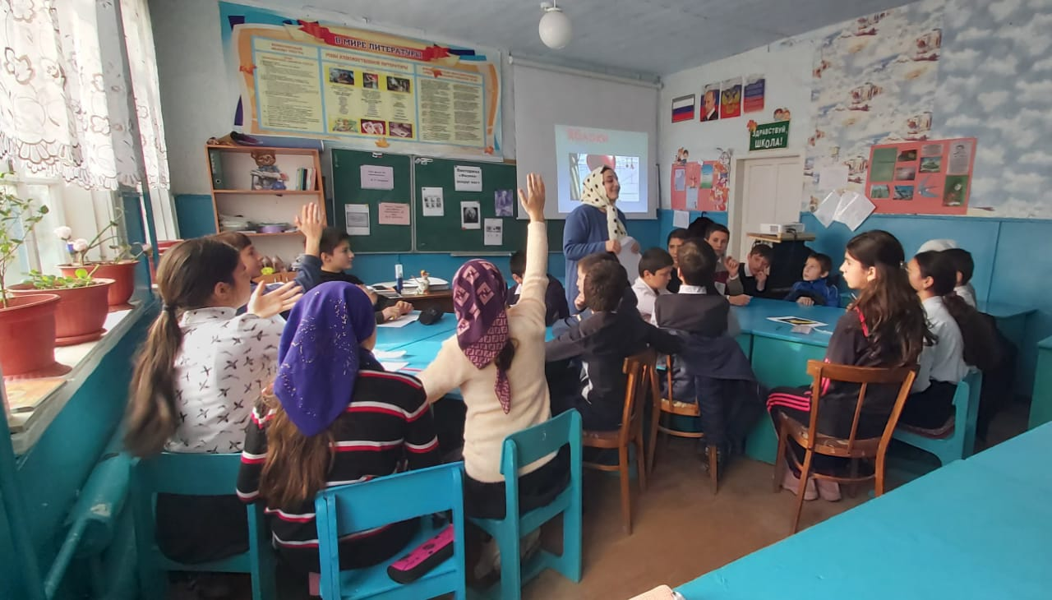

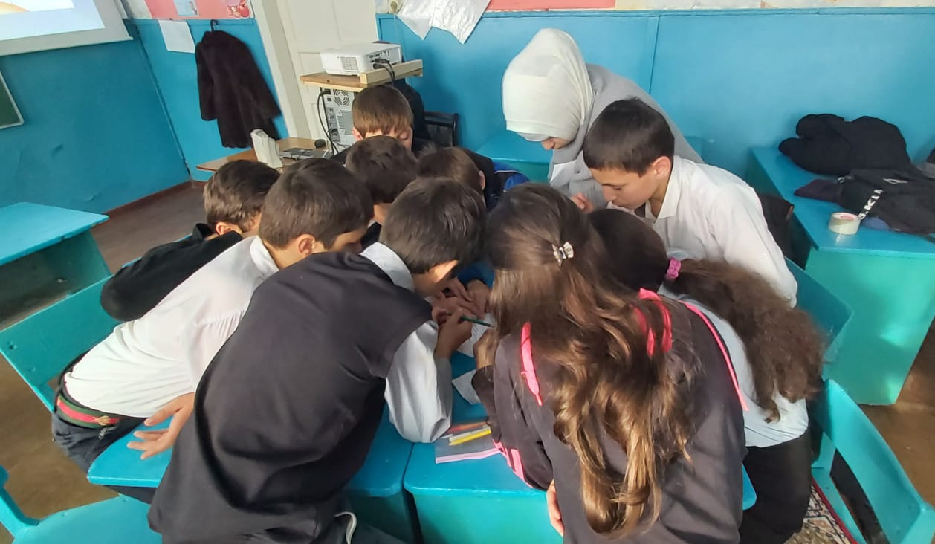

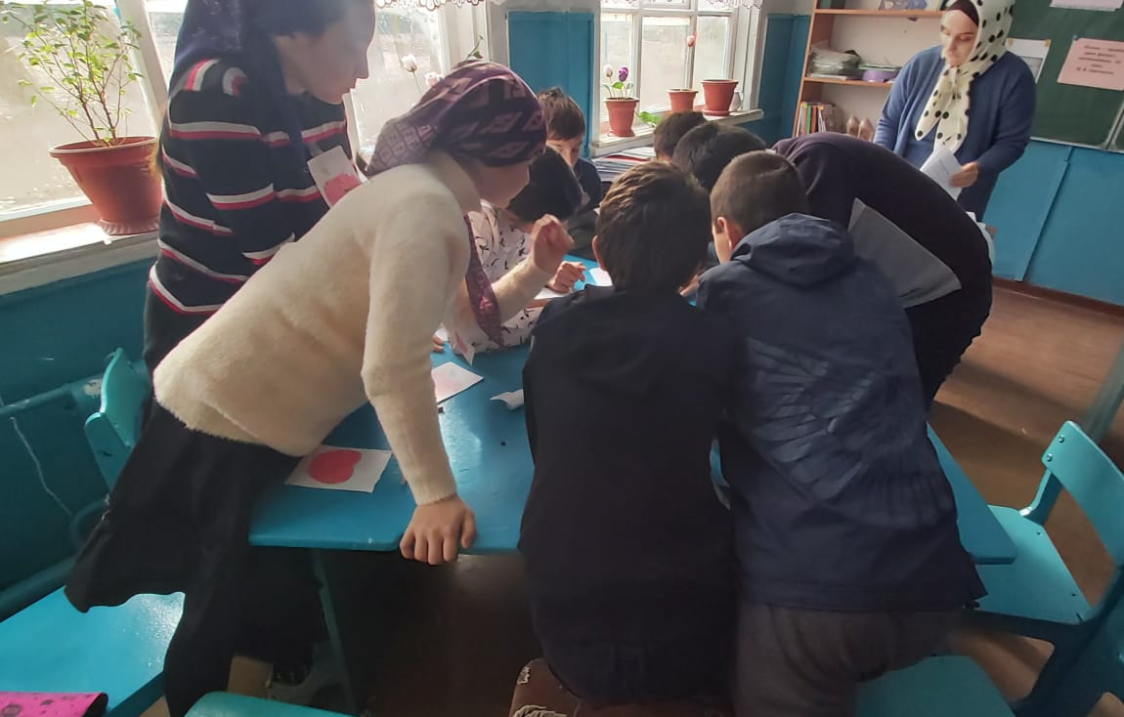

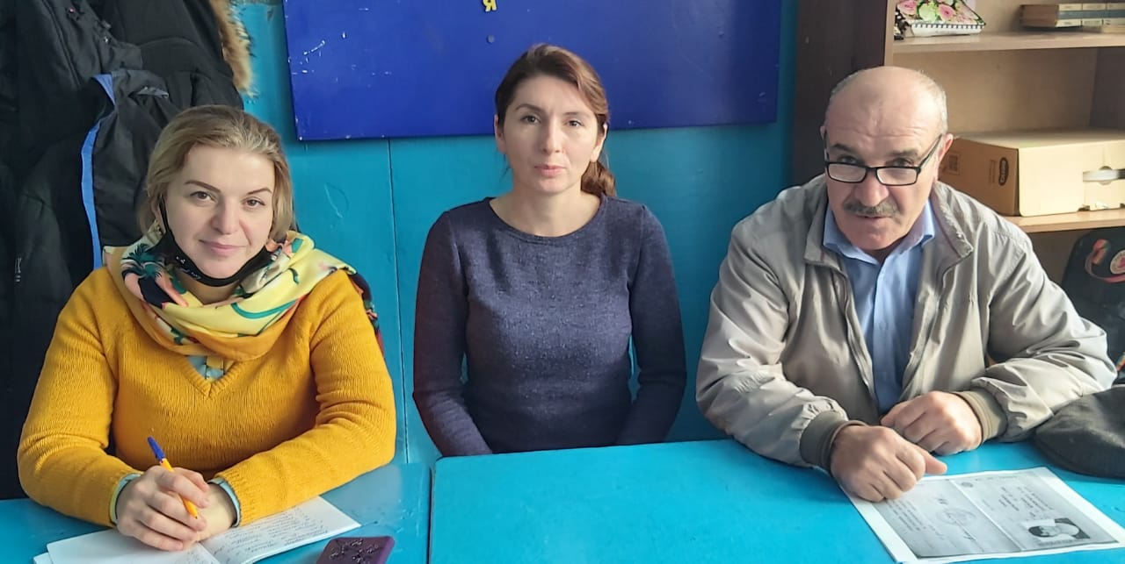

19.11.2020г. Прошел Открытый урок в 7 классе «Великолепная пятерка»

20.11.2020г. КВН по математике в 6 «а» классе. Были две команды. Игра прошла весело и очень интересно. Ребята активно и дружно участвовали в игре.

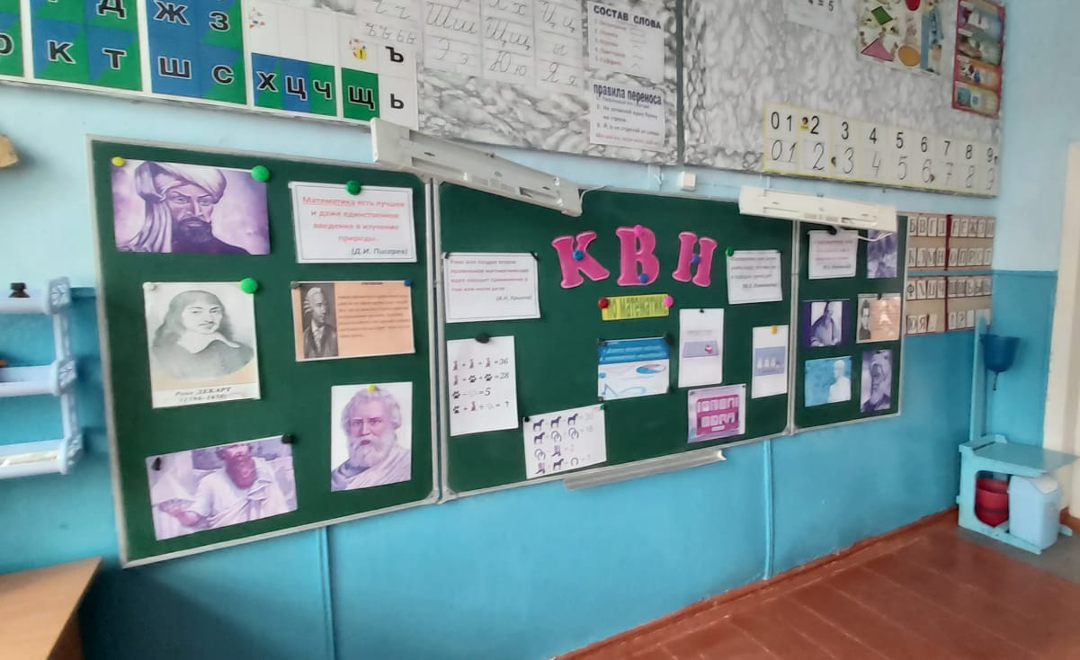

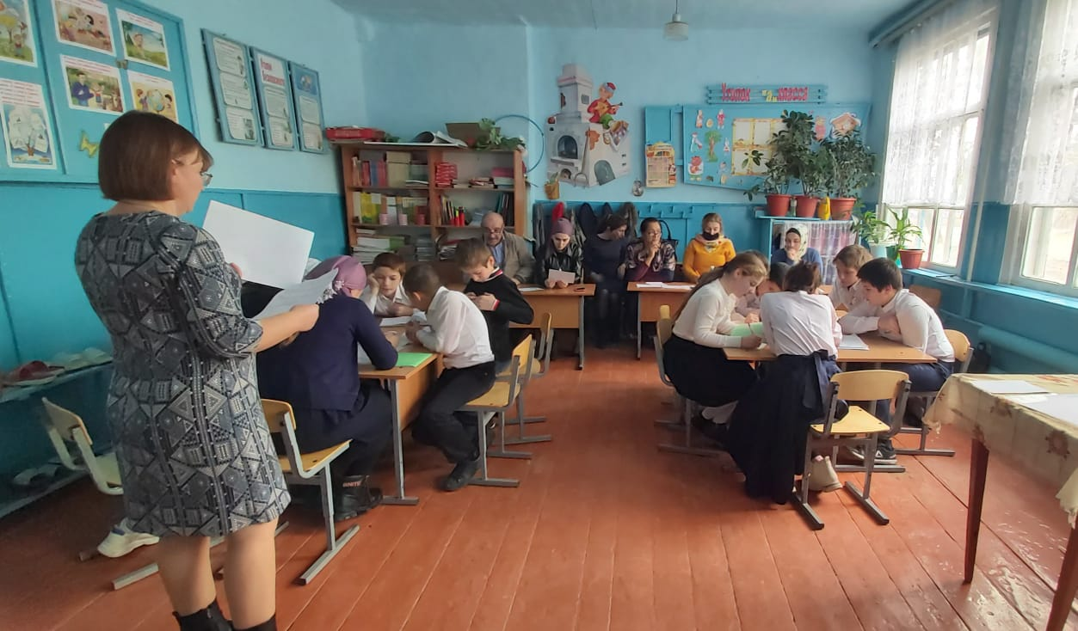

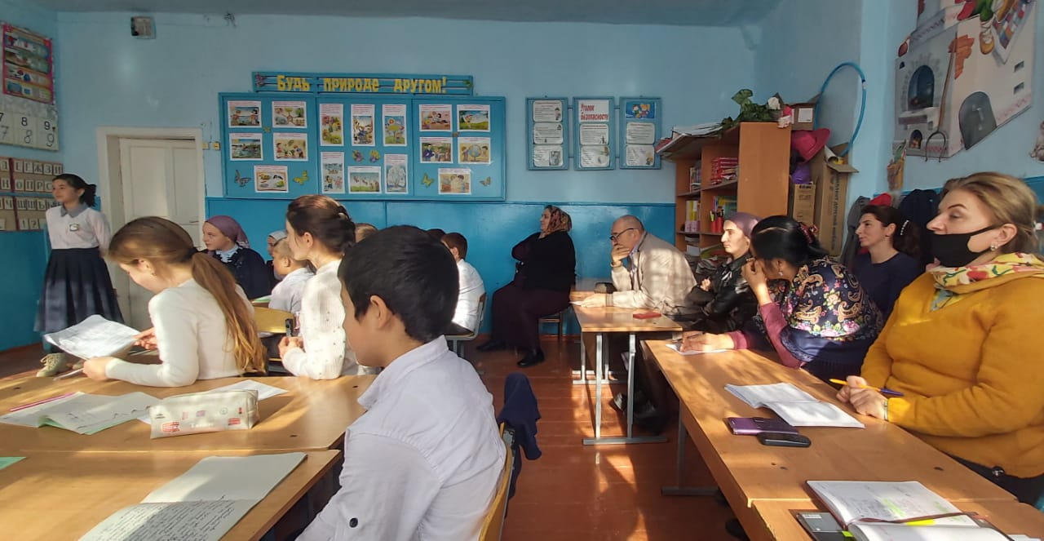

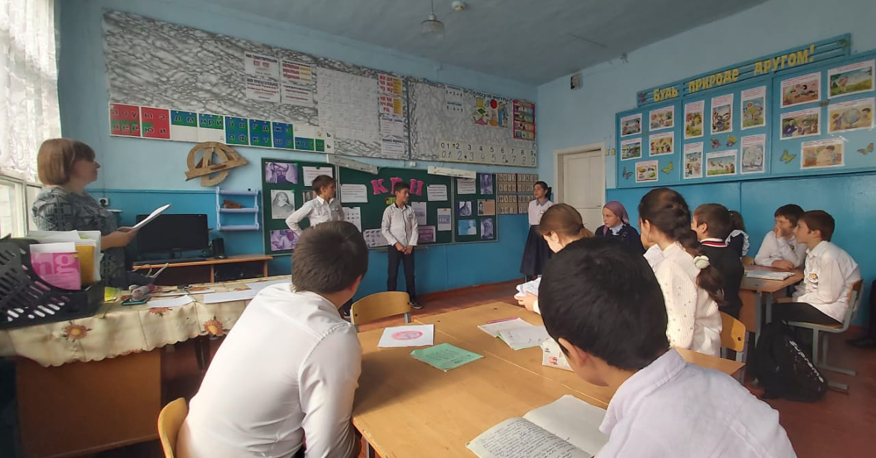

23.11.2020г. Прошел «Единый урок по безопасности в сети Интернет». Учащимся было предложено посмотреть поучительные и интересные видеоролики, в которых просто и понятно объяснялось, как обезопасить себя в сети Интернет. Дети описывали разные ситуации из жизни: хищения личных данных, денежных средств. В конце урока пришли к выводу, что нужно быть очень осторожным и не сообщать никому важную информацию о себе и своих близких людях. Детям урок очень понравился.

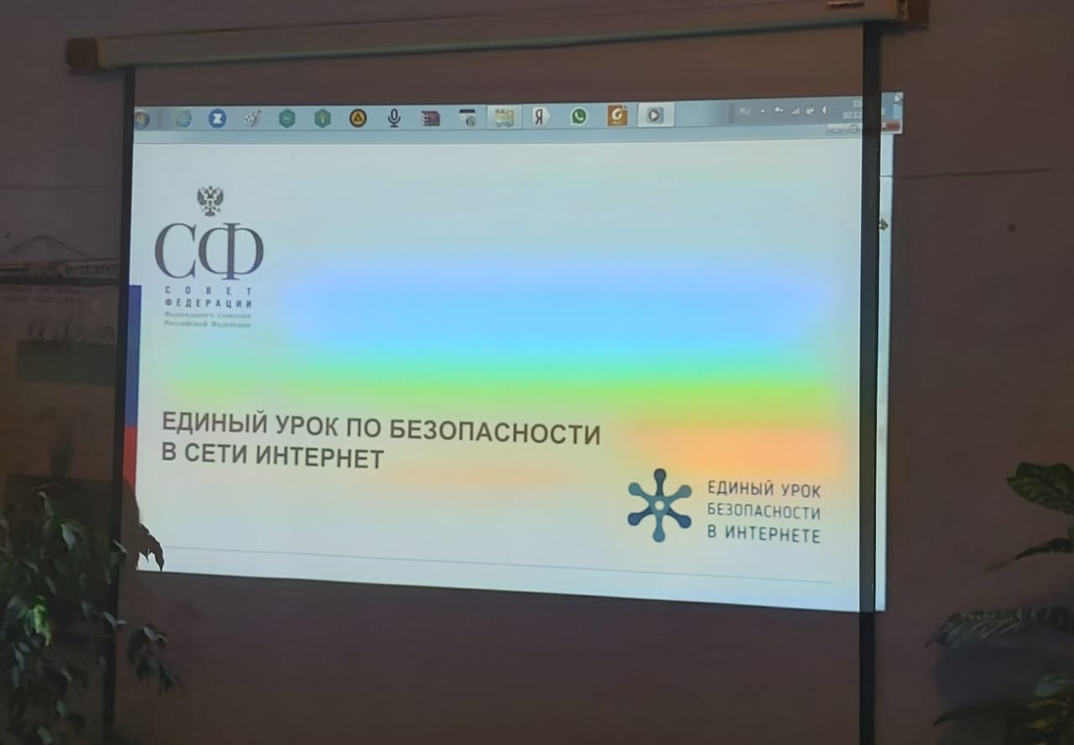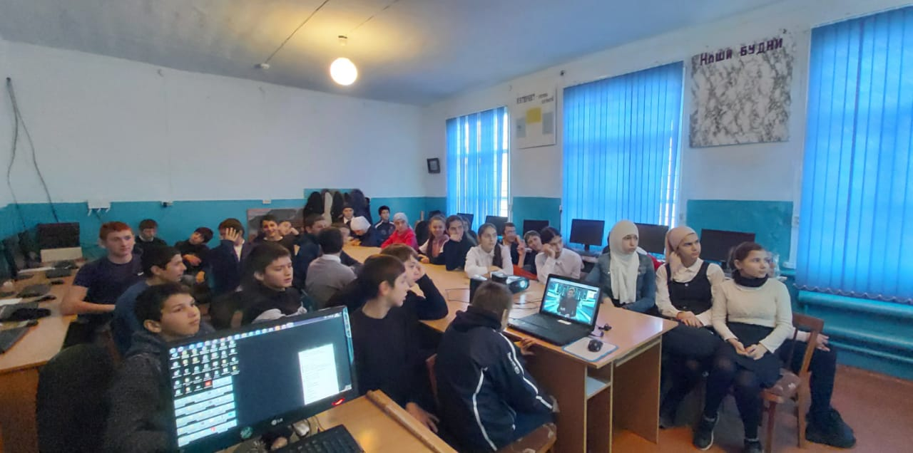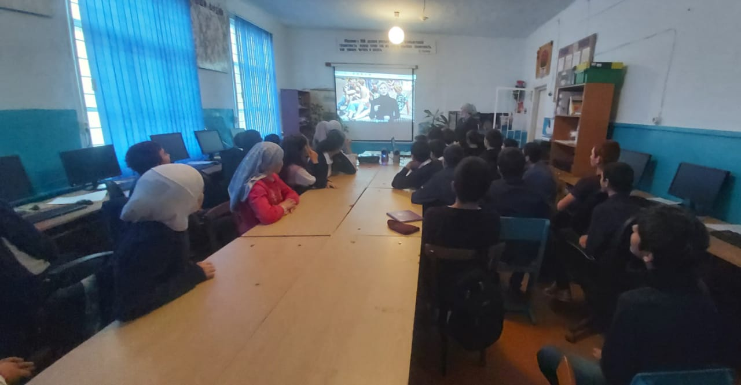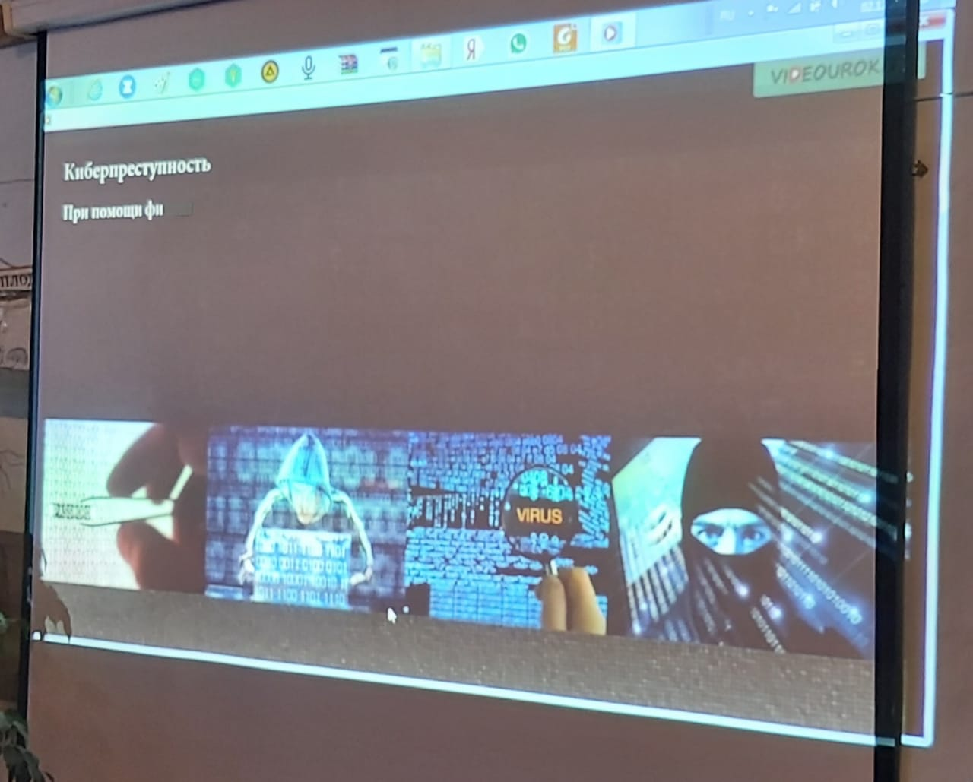

24.11.2020г. Прошел конкурс математических рассказов среди учащихся 6 «б» класса.

Учащиеся очень живо рассказывали разные истории.

25.11.2020г. Проводилась «Математическая мозаика» с двумя параллелями 8-х классов.

Подведение итогов декады и вручение заслуженных наград происходило 25.11.2020года. Были вручены Дипломы и Грамоты победителям. Большое спасибо всем учащимся школы, за огромную, кропотливую работу, а также ребятам, принявшим участие в подготовке и проведении декады математики, физики и информатики.